Учет и санкционирование выплат
(технологическая карта по работе в web-клиенте)

Название карты

Технологическая карта

© 2022 ООО «БФТ»

Оглавление
Список сокращений 3
Назначение программы 4
Краткое описание 5
1. Заявка БУ/АУ на выплату средств 6
2. Выгрузка в XML 10

Список сокращений
ЭД – электронный документ.
БУ – бюджетное учреждение.
АУ – автономное учреждение.

Назначение программы
Подсистема обеспечения доступа к системе «АЦК-Финансы» с использованием интернет-браузера (web-клиент) представляет собой клиентское приложение (тонкий клиент), позволяющее пользователям удаленно работать с системой в режиме реального времени.
Работа осуществляется в любом из совместимых браузеров, таких как: Microsoft Internet Explorer, Google Chrome, Mozilla Firefox.
Работа с On-line клиентом доступна только для зарегистрированных пользователей системы АЦК.

Краткое описание
Финансовый орган осуществляет проверку платёжных документов бюджетного и автономного учреждения и санкционирует выплаты по кассовым расходам и возвратам на лицевой счёт БУ/АУ.

- Заявка БУ/АУ на выплату средств
ЭД «Заявка БУ/АУ на выплату средств» доступен по пункту меню Исполнение→ Исполнение операций бюджетных/автономных учреждений→ Заявка БУ/АУ на выплату средств.
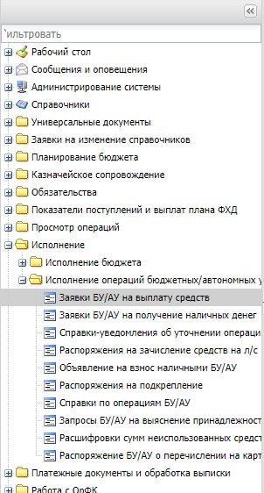
Для создания нового документа, на панели инструментов нажимаем на кнопку «Новый»<F9>
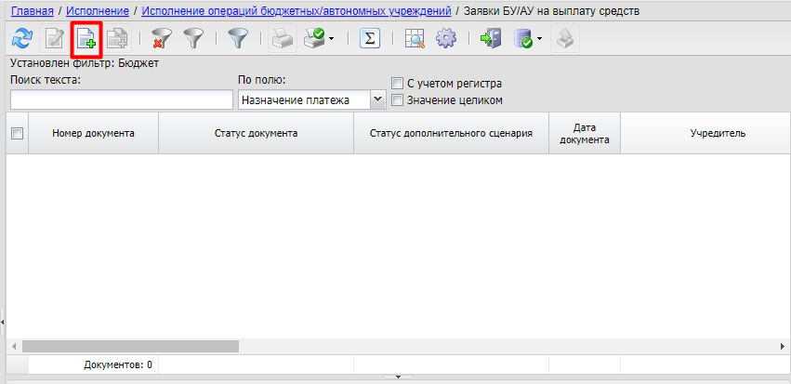
Внимание! В web – клиенте обязательные для заполнения поля отмечены «красным маркером».
Реквизитный состав полей ЭД web-клиента аналогичен реквизитному со-ставу полей ЭД delphi-клиента.
Статусная модель ЭД web-клиента аналогична статусной модели delphi-клиента.
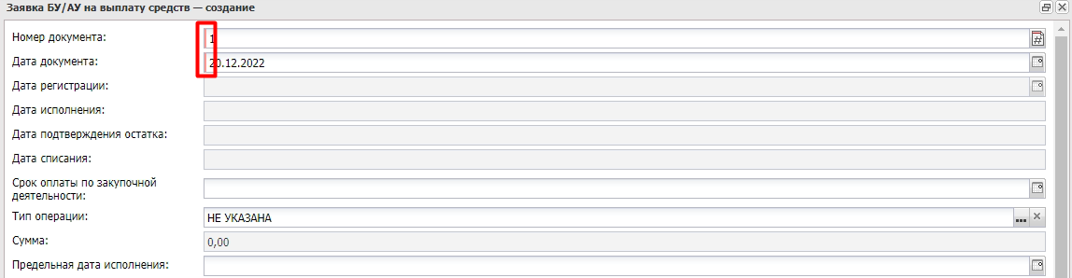
Заполнение вкладки «Плательщик»:
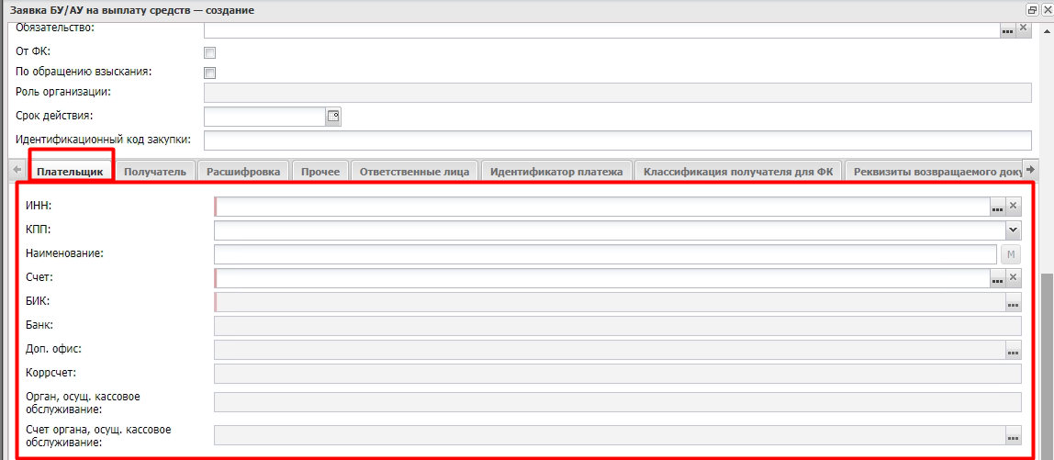
Указывается плательщик (БУ/АУ) и его реквизиты

Заполнение вкладки «Получатель»:
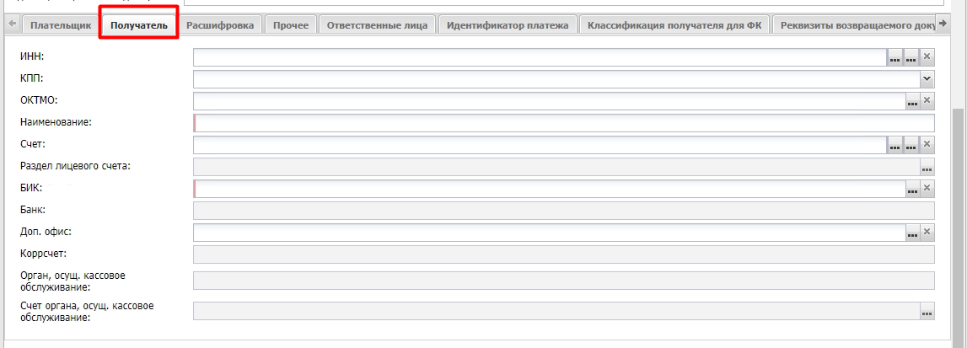
Указывается получатель и его реквизиты

Заполнение вкладки «Расшифровка»:
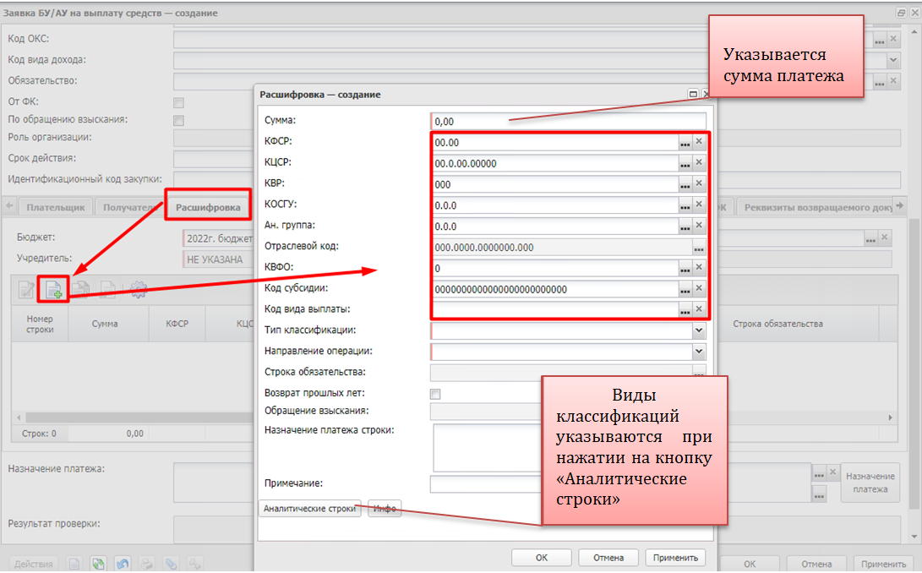
Заполнение полей «Тип классификации» и «Направление операции» определяется значениями КОСГУ/Ан.группа и КВР/КФСР/КЦСР. Подробное описание заполнения полей «Тип классификации» и «Направление операции» представлено в БАРМ.00002-55 34 54-3, раздел 3.5.
Заполнение вкладки «Прочее»:
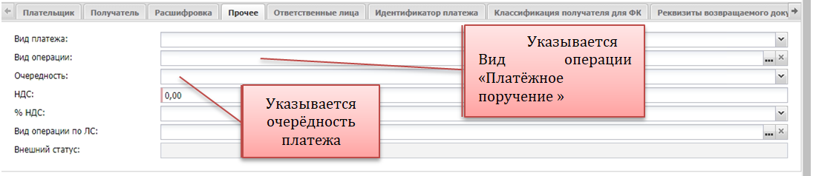
По кнопке «Применить» доводим ЭД «Заявка БУ/АУ на выплату средств» до статуса «Черновик».
По кнопке «Действие» доводим документ до статуса «Готов к исполнению»:
Проверка
Подготовлен
Черновик
м
Подготовлен

Средства есть
Средства есть
Проверка
Готов к исполнению

ЭД «Заявка БУ/АУ на выплату средств» доведённый до статуса «Готов к исполнению» выгружается Финансовым органом в УФК через AzkExchange. После обработки выписки ЭД «Заявка БУ/АУ на выплату средств» перейдёт на статус «Обработка завершена»

- Выгрузка в XML
Со статуса «Подготовлен» данный документ можно выгрузить в формат XML, для дальнейшей загрузки в сторонние системы (1С, Парус и т.д.).
Для этого нужно выделить строку/строки таблицы и в контекстном меню выбрать пункт «Выгрузить в формат XML»:
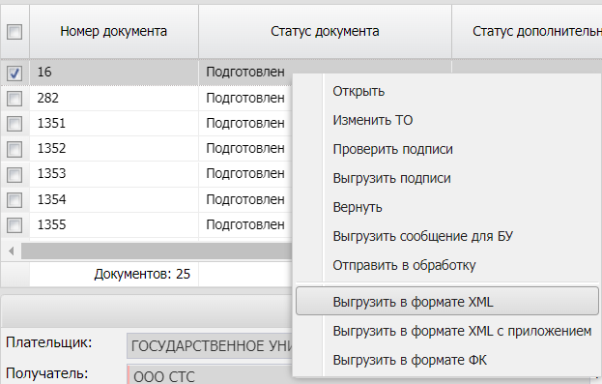
После отработки данного функционала, в загрузках браузера появляется файл формата XML.

